***Not:*** *Her sorunun doğru cevabı 10 puandır.*

**1) Türkiye’de epirojenez olayının yaşandığı yerlere örnek veriniz.**

**2) Menderes oluşturan bir akarsuyun özelliklerinden iki tanesini yazınız.**

**3) Gayzer (kaynaç) kaynakların görüldüğü ülkelerden iki tanesini yazınız.**

**4) Ülkemizdeki volkanik göllerden iki tanesini yazınız.**

**…………………………………... LİSESİ 2024–2025 EĞİTİM-ÖĞRETİM**

**YILI 10. SINIF COĞRAFYA DERSİ I. DÖNEM II. YAZILI SORULARI**

Ad-Soyad: …/01/2025

Sınıf: *Süre: 40 dk*

No:

**5) Su kaynaklarımızın sürdürülebilir kullanımı için bireylere düşen sorumluluklar nelerdir?**

**6) Tundra toprakları hakkında bilgi veriniz.**

**7) Ülkemizde kahverengi ve kestane renkli bozkır toprakların yaygın olduğu iç kesimlerde hangi tarım ürünleri yetiştirilir?**

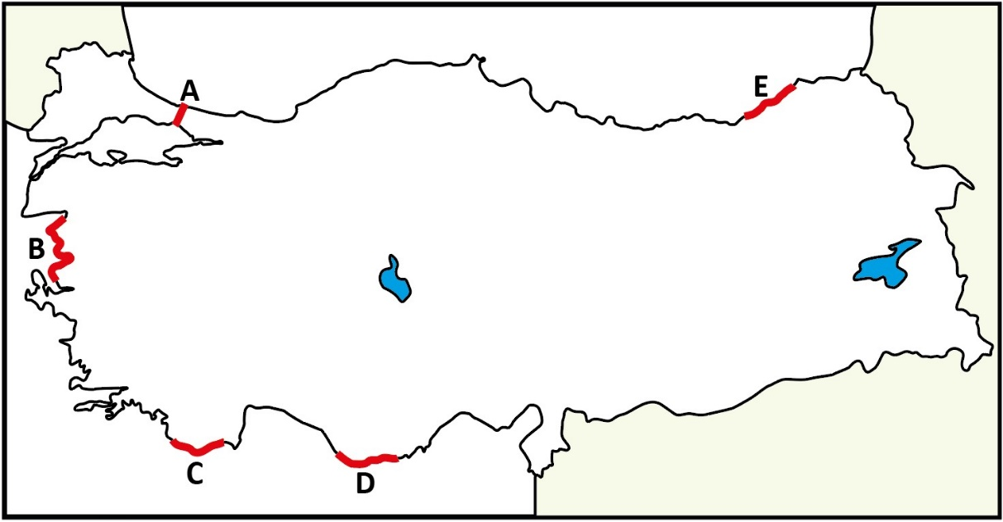

**8) Haritada harflerle gösterilen alanlarda hangi kıyı tipleri görülmektedir?**

**A = ………………………………….**

**B = ………………………………….**

**C = ………………………………….**

**D = ………………………………….**

**E = ………………………………….**

**9) Haritada harflerle gösterilen alanlardaki yer şekillerini yazınız.**

**A = ………………………………….**

**B = ………………………………….**

**C = ………………………………….**

**D = ………………………………….**

**E = ………………………………….**

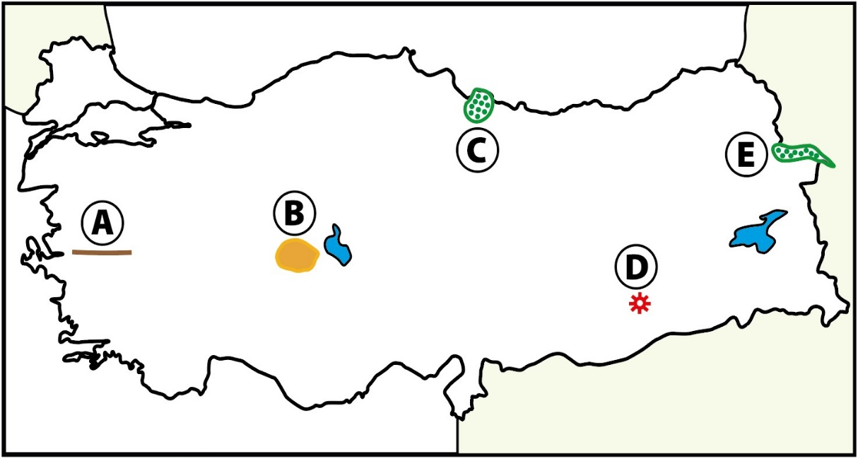

**10) Haritada harflerle gösteri-len alanlarda yer alan toprak tipleriniz yazınız.**

**A = ………………………………….**

**B = ………………………………….**

**C = ………………………………….**

**D = ………………………………….**

**E = ………………………………….**

